附件1：实验报告中的诚信设计

数据结构与算法导论

实验报告

实验题目：____________利用二叉树结构实现哈夫曼编/解码器。

_________________________

姓 名：____耿翊中_________________________________

学 号：______2021213382_______________________________

日 期：____________2022.5.21_________________________

自我评分：_________【 A】___________________

自我评分说明：A+，A，B+，B，B-，C，D，分别对应分数95、90、85、80、75、70、60

诚信声明

本人郑重承诺：本实验程序和实验报告均是本人独立学习和工作所获得的成果。尽我所知，实验报告中除特别标注的地方外，不包含其他同学已经发表或撰写过的成果；实验程序中对代码工作的任何帮助者所作的贡献均做了明确的说明，并表达了谢意。

如有抄袭，本人原因承担因此而造成的任何后果。

特此声明。

签名：_____耿翊中__________________

日期：__________2022.5.21____________

程序引用说明

|  |  |  |  |
| --- | --- | --- | --- |
| 序号 | 引用项 | 来源 | 代码引用行数 |
| 1 | 哈夫曼树类的声明 | 课本 | 20 |
| 2 | 构建哈夫曼树函数 | 课本 | 23 |
| 3 | 哈夫曼树解码函数 | 课本 | 15 |
| 4 | 哈夫曼树生成哈夫曼码 | 课本 | 13 |
|  |  |  |  |
|  |  |  |  |
|  |  |  |  |
| 小计 | | | 61 |

总代码行数______________276______; 引用占比______22%__________

1、实验简介

【实验内容的简要说明，具体说明实验完成的功能和性能要求】

1. 初始化(Init)：能够对输入的任意长度的字符串s进行统计，统计每个字符的频度，并建立哈夫曼树
2. 建立编码表(CreateTable)：利用已经建好的哈夫曼树进行编码，并将每个字符的编码输出。
3. 编码(Encoding)：根据编码表对输入的字符串进行编码，并将编码后的字符串输出。
4. 译码(Decoding)：利用已经建好的哈夫曼树对编码后的字符串进行译码，并输出译码结果。
5. 计算输入的字符串编码前和编码后的长度，并进行分析，讨论赫夫曼编码的压缩效果。

2、程序框架

【实验程序共包含哪些函数，一一列举函数名和函数功能】

构建哈夫曼编码

void code(int i, string newcode);//递归函数，对第i个节点编码

哈夫曼树构造函数

Huffman() {

HTree = new HNode; HCodeTable = new HCode; N = 0;

};

构建哈夫曼树

void CreateHTree(int a[], int n, char name[]);

创建编码表

void CreateCodeTable();

编码

void Encode(string s, char *d);

解码

void Decode(char *s, char *d);

析构函数

~Huffman();

void SelectMin(int &x, int &y, int a, int b);//辅助搜索最小值函数

void Printeach(int retime);//打印每一个字母对应的编码

3、关键代码实现

【哪些函数是你认为最能体现自己工作成果的函数，说明函数实现基本思想（可用文字或图表示），以及具体的实验步骤（用伪代码或带注释代码）】

3.1 两种结点的定义：

树中结点和编码中的结点：

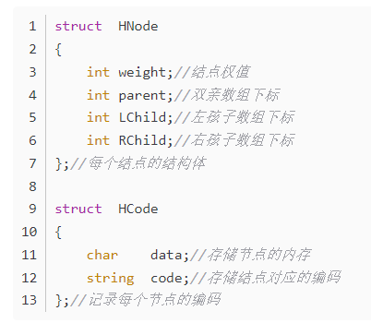

3.2 构建哈夫曼树

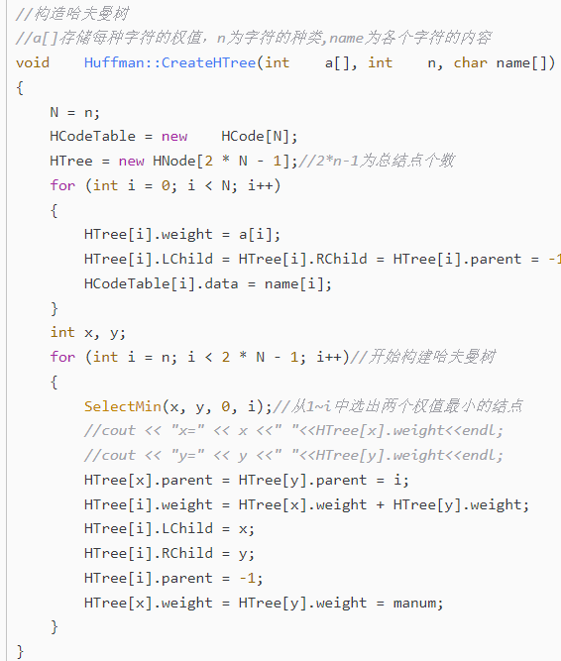

3.3 编码

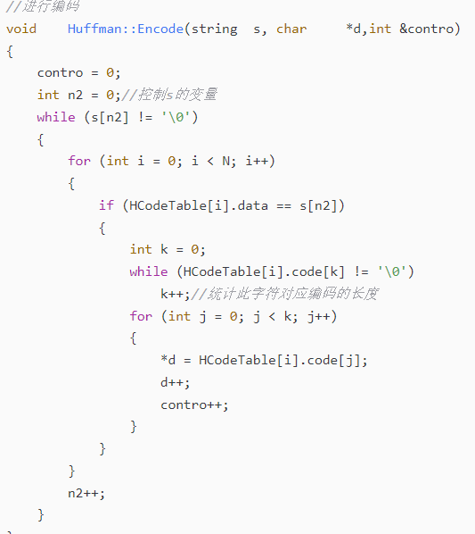

4、不足

最终没能完成以直观形式打印哈夫曼树的功能

5、心得体会

通过具体的编程，才理解了自己对于理论上哈夫曼树的概念理解不完善和空缺；